残存フロン類の確認方法

使用済自動車の再資源化等に関する法律第４３条第１項第５号の規定に基づき、引取った使用済自動車のエアコンディショナーに冷媒としてフロン類が含まれているか否かを確認する体制として当該書類を事業所に備え、以下の方法により確認することとしています。

■エアコンディショナー装着の有無を確認

エンジンルーム内にコンプレッサ等のエアコンディショナー部品の装着の有無を確認する。
□ 装着 □ 非装着

フロン類が含まれていると判断する フロン類は含まれていないと判断する

■車両の前方部が事故等で破損している場合の確認
エアコンディショナー装着の有無を確認（上記同様）
□ 装着

□ コンデンサが破損（穴や裂傷）していない □ 破損している
□ エアコン配管、ホースが破損（穴や裂傷）していない □ 破損している

フロン類が含まれていると判断する フロン類は含まれていないと判断する

■必要に応じて、以下により確認
□使用済自動車の引き取り時に、使用者にエアコンディショナーの効き具合について質問する。
□実際にエアコンディショナーを作動させて効き具合及びコンプレッサの作動並びにサイトグラスがある場合は冷媒の流れを確認する。
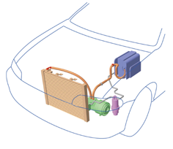
ゴムホース
コンデンサ
コンプレッサ
クーリングユニット
レシーバタンク
＜エアコンディショナーの装着例＞

